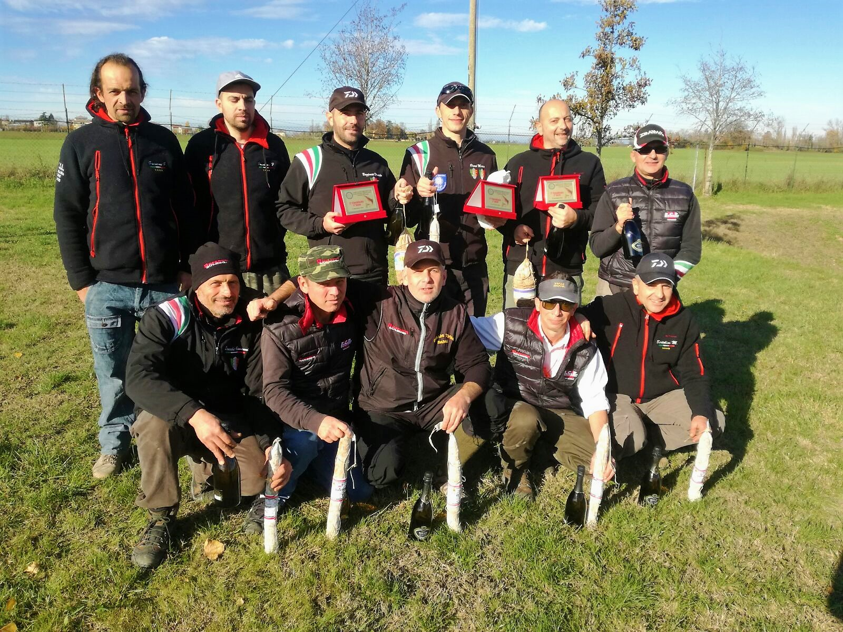
Foto 1^ serie
Domenica 27 11 2016 s’è concluso il Campionato Provinciale di pesca alla trota lago 1^ e 2^ serie.
Ivincitori:
1° Oleari Marco società Dream Team (Daiva)
2° Gussoni Silvano società Dream team (Daiva)
3° Bazzinotti Daniele società Dream Team (Daiva)

